بسمه تعالی



دانشکده مهندسی کامپیوتر

خرداد **1400**

نام استاد: دکتر انتظاری

سیستم های عامل

**تغییر scheduler در xv6**

محدثه جعفری - آرمان حیدری

# قسمت اول

ابتدا ویژگی های خواسته شده را به struct proc در فایل proc.h اضافه کردیم.

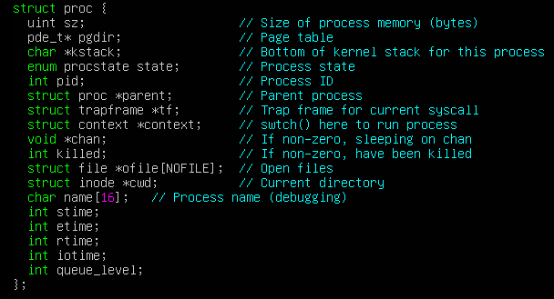

حال باید این 4 فاکتور را مقداردهی کنیم. Stime باید زمانی که یک process جدید ساخته می شود مقدار clock آن لحظه را بگیرد(tick در xv6 که در trap تعریف می شود.) پس این چند خط را در تابع allocproc() در فایل proc.c اضافه میکنیم:

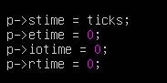

Rtime و iotime هم در trap.c به ازای هر کلاکی که زده می شود محاسبه می شوند.

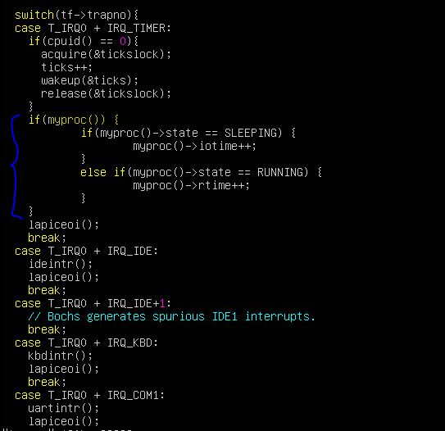

و برای محاسبه etime که زمان پایان پردازه می باشد هم در فایل proc.c، تابع exit() این خط را اضافه میکنیم: curproc->etime = ticks;.

حال سیستم کال waitx را مشابه فاز اول اضافه میکنیم. تغییرات فایل های usys.S، user.h، syscall.h، syscall.c، defs.hمشابه فاز قبل خواهد بود. فقط باید به (int *, int*) بودن ورودی آن توجه کنیم.

تابع waitx را در فایل proc.c به این شکل تعریف میکنیم:

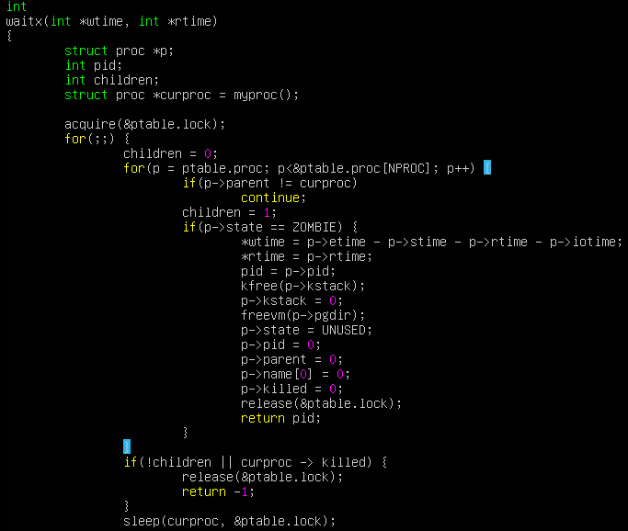

که مشابه با سیستم کال wait است اما توجه خاصی به killed و zombie دارد.

و این تابع را در فایل sysproc.c به این شکل استفاده میکنیم تا سیستم کال ما کامل شود:

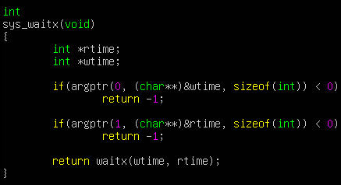

# قسمت دوم: